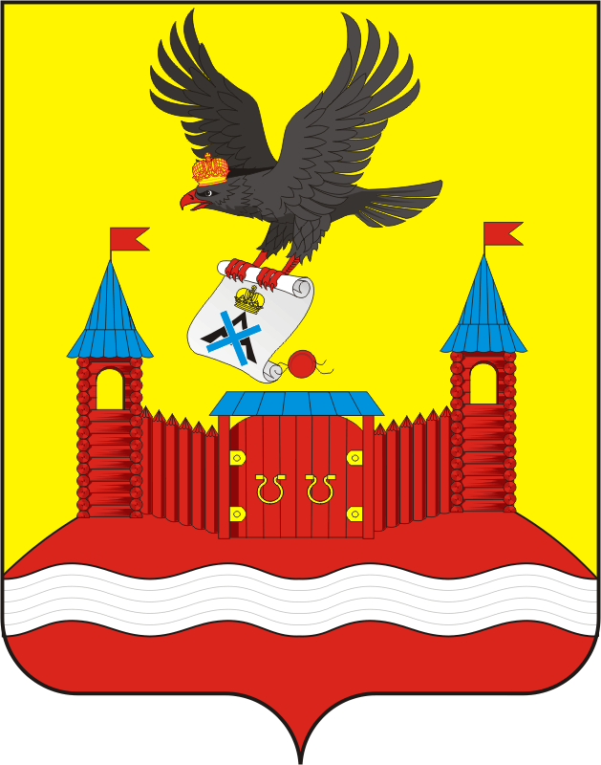
СОВЕТ ДЕПУТАТОВ МУНИЦИПАЛЬНОГО ОБРАЗОВАНИЯ
НОВОЧЕРКАССКИЙ СЕЛЬСОВЕТ САРАКТАШСКОГО РАЙОНА
ОРЕНБУРГСКОЙ ОБЛАСТИ
Четвертый СОЗЫВ

Р Е Ш Е Н И Е
очередного двадцать шестого заседания Совета депутатов
Новочеркасского сельсовета четвертого созыва

28.03.2023 с. Новочеркасск № 122

Об утверждении Порядка заключения с муниципальным образованием Саракташский район соглашений, о передаче (принятии) осуществления части полномочий по вопросам местного значения

В соответствии с частью 4 статьи 15 Федерального закона от 06.10.2003 № 131-ФЗ «Об общих принципах организации местного самоуправления в Российской Федерации», Устава муниципального образования Новочеркасский сельсовет Саракташского района Оренбургской области,

Совет депутатов сельсовета
РЕШИЛ:

1. Утвердить Порядок заключения с муниципальным образованием Саракташский район соглашений, о передаче (принятии) осуществления части полномочий по вопросам местного значения согласно приложению.
2. 4. Контроль за исполнением настоящего решения возложить на постоянную комиссию по бюджетной, налоговой и финансовой политике, собственности и экономическим вопросам, торговле и быту (Закиров Р.Г.).
3. Настоящее решение вступает в силу после обнародования, подлежит размещению на официальном сайте администрации муниципального образования Новочеркасский сельсовет Саракташского района Оренбургской области и распространяет свое действие на соглашения, заключаемые в 2023 году.

Председатель Совета депутатов Глава муниципального образования
Новочеркасского сельсовета Новочеркасский сельсовет
Г.Е. Матвеев Н.Ф.Суюндуков

Приложение
к решению Совета депутатов
муниципального образования
Новочеркасский сельсовет
Саракташского района
Оренбургской области
от 28.03.2023 г. № 122

Порядок
заключения с муниципальным образованием Саракташский район соглашений, о передаче (принятии) осуществления
части полномочий по решению вопросов местного значения

1. Общие положения

1.1. Настоящий Порядок заключения с муниципальным образованием Саракташский район соглашений, о передаче (принятии) осуществления части полномочий по решению вопросов местного значения (далее - Порядок) разработан в соответствии с Федеральным законом от 6 октября 2003 N 131-ФЗ "Об общих принципах организации местного самоуправления в Российской Федерации", Бюджетным кодексом Российской Федерации, Уставом муниципального образования Новочеркасский сельсовет и определяет правила, по которым администрация муниципального образования Новочеркасский сельсовет осуществляет свою деятельность при подготовке, рассмотрении и заключении соглашений о передаче (принятии) осуществления части полномочий по решению вопросов местного значения (далее - Соглашения).
1.2. Администрация муниципального образования Новочеркасский сельсовет Саракташского района Оренбургской области (далее – администрация сельсовета) вправе заключать Соглашения с муниципальным образованием Саракташский район, о передаче части своих полномочий за счет межбюджетных трансфертов, предоставляемых из бюджета муниципального образования Новочеркасский сельсовет Саракташского района Оренбургской области в бюджет муниципального образования Саракташский район в соответствии с Бюджетным кодексом Российской Федерации.
В этом случае муниципальное образование Саракташский район осуществляет полномочия по решению вопросов местного значения муниципального образования Новочеркасский сельсовет Саракташского района Оренбургской области (далее – муниципальное образование Новочеркасский сельсовет) на территории данного поселения в соответствии с Федеральным законом от 6 октября 2003 года N 131-ФЗ "Об общих принципах организации местного самоуправления в Российской Федерации", иными федеральными законами, законами Оренбургской области, муниципальными правовыми актами муниципального образования Саракташский район, муниципальными правовыми актами поселения, Соглашением.
1.3. Администрация сельсовета вправе заключать Соглашения с муниципальным образованием Саракташский район, о приеме части их полномочий за счет межбюджетных трансфертов, предоставляемых из бюджета муниципального образования Саракташский район в бюджет муниципального образования Новочеркасский сельсовет в соответствии с Бюджетным кодексом Российской Федерации.
В этом случае муниципальное образование Новочеркасский сельсовет осуществляет полномочия по решению вопросов местного значения муниципального образования Саракташский район на территории данного поселения в соответствии с Федеральным законом от 6 октября 2003 года N 131-ФЗ "Об общих принципах организации местного самоуправления в Российской Федерации", иными федеральными законами, законами Оренбургской области, муниципальными правовыми актами муниципального образования Саракташский район, муниципальными правовыми актами поселения, Соглашением.

2. Компетенция муниципального образования Новочеркасский сельсовет по заключению Соглашений

2.1. Совет депутатов муниципального образования Новочеркасский сельсовет:
1) утверждает порядок заключения Соглашений и внесение в него изменений и дополнений;
2) осуществляет контроль за исполнением заключенных Соглашений.
2.2. Администрация сельсовета:
1) принимает решение о передаче (принятии) осуществления части полномочий по решению вопросов местного значения, инициирует передачу (принятие) осуществления части полномочий по решению вопросов местного значения;
2) заключает Соглашения;
3) устанавливает порядок определения объема части межбюджетных трансфертов, необходимых для осуществления передаваемых полномочий;
4) производит расчет межбюджетных трансфертов, необходимых для осуществления передаваемых полномочий по решению вопросов местного значения;
5) в пределах своих полномочий принимает муниципальные правовые акты по вопросам осуществления администрацией сельсовета переданных (принятых) полномочий, если иное не предусмотрено Соглашением;
6) исполняет условия заключенных Соглашений.

3. Выдвижение инициативы о заключении Соглашения

3.1. Администрация сельсовета и муниципальное образование Саракташский район вправе выдвигать инициативу о заключении Соглашения.
3.2. Выдвижение инициативы о заключении Соглашения на очередной финансовый год осуществляется путем направления предложения главы администрации Саракташского района в администрацию сельсовета или главой муниципального образования Новочеркасский сельсовет в администрацию Саракташского района, о передаче (принятии) осуществления части полномочий по решению вопросов местного значения в срок до 1 сентября текущего года.
3.3. В случае, если инициаторами передачи осуществления части полномочий выступают органы местного самоуправления поселения, то к рассмотрению органами местного самоуправления принимается решение представительного органа поселения. Соответствующее решение направляется в адрес администрации Саракташского района и должно содержать следующие сведения: полномочия, которые подлежат передаче, срок, на который заключается соглашение, сведения о передаче материальных и финансовых ресурсов, необходимых для осуществления передаваемых полномочий.

4. Условия Соглашения

4.1. При подготовке, рассмотрении и заключении Соглашения определяются следующие условия Соглашений:
1) наименование Соглашения, дата и место его заключения;
2) наименование сторон Соглашения (органов местного самоуправления, между которыми заключается Соглашение), наименование должности, фамилия, имя, отчество должностных лиц органов местного самоуправления, действующих от имени указанных органов местного самоуправления, наименование нормативных правовых актов, на основании которых действуют названные лица при заключении Соглашения;
3) предмет Соглашения (указывается цель, с которой заключается Соглашение, что составляет его основное содержание или на что направлено какое-нибудь действие);
4) состав (перечень) передаваемых полномочий;
5) права и обязанности сторон Соглашения при осуществлении части передаваемых полномочий (указываются права и обязанности каждой стороны Соглашения);
6) финансовое обеспечение осуществления стороной Соглашения передаваемых полномочий в объеме межбюджетных трансфертов на срок заключения Соглашения;
7) перечень имущества, передаваемого для обеспечения осуществления передаваемых полномочий, порядок владения, пользования и распоряжения этим имуществом (указываются перечень имущества, порядок и условия его передачи и использования, если для осуществления передаваемых полномочий требуется передача имущества);
9) ответственность сторон за невыполнение либо ненадлежащее выполнение условий Соглашения (указываются основания наступления и виды ответственности, финансовые санкции за неисполнение Соглашения);
10) порядок рассмотрения сторонами споров в процессе исполнения Соглашения;
11) срок, на который заключается Соглашение, и дата вступления его в силу;
12) основания и порядок изменения и расторжения Соглашения, в том числе досрочного прекращения Соглашения либо отдельных его положений, а также последствия изменения и расторжения Соглашения;
13) заключительные положения (в каком количестве экземпляров составлено Соглашение и иные положения Соглашения);
14) подписи сторон Соглашения.
5.2. Существенными условиями Соглашения являются:
1) определенный срок, на который заключается Соглашение;
2) положения, устанавливающие основания и порядок прекращения действия, в том числе досрочного;
3) порядок определения объема части межбюджетных трансфертов, необходимых для осуществления передаваемых полномочий;
4) финансовые санкции за неисполнение Соглашений.

5. Порядок заключения Соглашений

5.1. Заключение Соглашения администрацией сельсовета осуществляется на основании Решения Совета депутатов Новочеркасского сельсовета о передаче (принятии) осуществления части полномочий по решению вопросов местного значения.
5.2. Должностные лица органов местного самоуправления, уполномоченные на подписание Соглашения, подписывают Соглашения собственноручно. Использование факсимильного воспроизведения подписи не допускается.
5.3. Соглашение считается заключенным, если оно оформлено в письменной форме, подписано уполномоченными должностными лицами и скреплено печатями сторон Соглашения.
5.4. Учет, регистрацию и хранение заключенных Соглашений осуществляет администрация сельсовет.

6. Внесение изменений в Соглашения

6.1 Внесение изменений и дополнений в Соглашения осуществляется путем подписания Сторонами дополнительных Соглашений в соответствии с настоящим Порядком.

7. Прекращение действия Соглашения

7.1. Соглашение прекращает свое действие со дня истечения срока, на который оно было заключено.
7.2. В случае неисполнения условий Соглашение может быть расторгнуто по инициативе любой из сторон.

